Интерактивная игра «Аквариум».

Цель: создание условий для повышения эффективности учебно-воспитательного процесса через заинтересованность и активизацию деятельности учащихся к предмету “География”.
Задачи:
- содействовать более эффективному усвоению географического материала;
- способствовать расширению кругозора учащихся и развитию познавательного интереса к изучению географии;
- воспитать важность изучения географии, любознательность и творческий подход.
Технологии: информационные технологии, здоровьесберегающие технологии
Материалы и оборудование: компьютер, мультимедийный проектор, презентация Power Point на тему внеклассного мероприятия.

Ход занятия

Игра-викторина, выполненная по принципу популярной интеллектуальной игры «Своя игра».

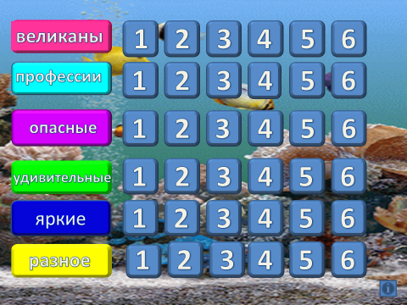

Подведение итогов.

